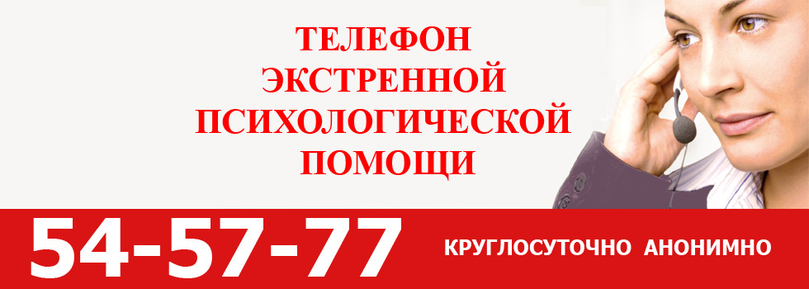

В жизни каждого человека могут случиться моменты,
когда ему необходима помощь. От сложных и экстремальных ситуаций не застрахован никто. Когда вы одиноки, когда вы в отчаянье, когда жизнь загнала вас в тупик, помните: всегда есть, по меньшей мере,
хотя бы одно решение любой реальной проблемы.

Детская телефонная линия – социальный проект, призванный оказать помощь детям, пострадавшим от насилия.Звонки на линию БЕСПЛАТНЫ с любого телефона на всей территории Республики Беларусь.Детская линия работает круглосуточно и без выходных.Консультирование проводят квалифицированные психологи, имеющие специальное и дополнительное образование по данной проблеме.
Информация о телефонах доверия, обеспечивающих оказание экстренной психологической помощи населению
(круглосуточно)

Республиканская  «Детская телефонная линия» | 8-801-100-1611
г. Могилев | 8-0222-71-11-61

